Fachspezifische Komplexarbeit
Fach:
Biologie
Thema:
„Das Liebesleben der Weinbergschnecken“

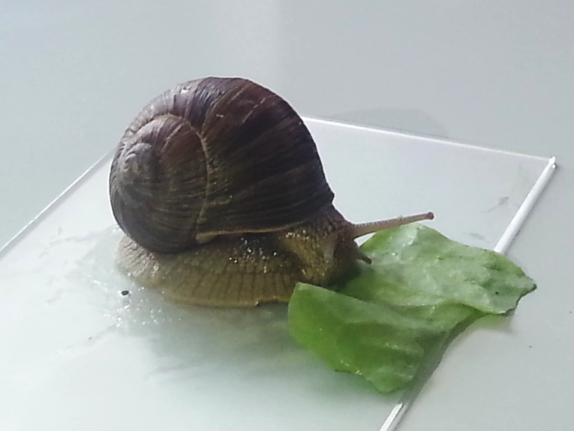

Schule: | Oberschule Weixdorf
Klasse: | 10e
Name: | Hugo Leichtsinn
Betreuer: | Frau A. Superschlau
Abgabe: | 29.02.2016

 |  | Seite
 | Gliederung | 2
1 | Einleitung/Zielstellung | 3
2 | Merkmale der Weinbergschnecke | 4 - 5
2.1 | Allgemeine Merkmale | 4
2.2 | Geschlechtsmerkmale | 5
3 | Fortpflanzungsverhalten | 6 - 8
3.1 | Liebesspiel | 6
3.2 | Liebespfeil | 7
3.3 | Begattung | 8
4 | Zusammenfassung | 9 - 10
 | Anhang | 11 - 12
 | Quellen | 11
 | Eidesstattliche Erklärung (Eigenständigkeitserklärung) | 12

1. Einleitung /Zielstellung

In der vorliegenden Facharbeit möchte ich auf eine oft unbeachtete Tierart aufmerksam machen. Während Weinbergschnecken von Gourmets gern als Speise zubereitet werden, werde ich nach einigen Informationen zur Lebensweise dieser Tiere speziell auf deren Liebesleben eingehen.
Ich werde die Besonderheiten nennen und nach den Ursachen für ungewöhnliche Verhaltensweisen suchen.

2. Merkmale der Weinbergschnecke

2.1 Allgemeine Merkmale

Schnecken sind „im Meer, Süßwasser und auf dem Land verbreitete Weichtiere (…), deren Weichkörper in Kopf, Kriechsohle (Fuß), Mantel und Eingeweidesack gegliedert ist.“ (1, S. 612)
Bekannt sind Schnecken mit und ohne Gehäuse. Diese Schutzhülle besteht aus Kalk.
Fast alle Schnecken sind zweigeschlechtlich und werden deshalb als Zwitter bezeichnet.
Besonderheiten der Weinbergschnecke sind:
- spindelförmiger Körper
- Kaum abgesetzter Kopf
- Raspelzunge mit bis zu 25000 Zähnen
- Große Tentakel mit Augen
- Kleine Tentakel mit Tastorganen
- Spiralgewundenes Kalkgehäuse (vgl. 2, S.6f)

2.2 Geschlechtsmerkmale

...

3. Fortpflanzungsverhalten

3.1 Liebesspiel

...

3.2 Liebespfeil

...

3.3 Begattung

...

Zusammenfassung/Ergebnis

...

Quellen

1 - Mathias Münter-Elfner. Schülerlexikon. Duden-Verlag. 2004

2 - www.uismedia.de/albschneck/aktuelles/masterarbeit_simon_fraedrich.pdf. 09.06.2015. 19:50 Uhr

Eidesstattliche Erklärung (Eigenständigkeitserklärung)

Ich erkläre, dass ich die Komplexarbeit ohne fremde Hilfe angefertigt und nur die im Quellenverzeichnis angeführten Quellen und Hilfsmittel benutzt habe.

Dresden, den ___________________________
Unterschrift des Verfassers

Einverständniserklärungen

Ich bin einverstanden mit der Veröffentlichung meiner Arbeit für schulische Belange.

Dresden, den ___________________________
Unterschrift des Verfassers

